МИНИСТЕРСТВО ОБРАЗОВАНИЯ И НАУКИ
РЕСПУБЛИКИ АДЫГЕЯ

ПРИКАЗ
от 19.11. 2013 г. № 978
г. Майкоп

О внесении изменений и дополнений в приказ
Министерства образования и науки Республики
Адыгея от 28.08.2013 г. № 679 «Об утверждении
комплекса мер по усилению контроля за
проведением ЕГЭ в Республике Адыгея
в 2013-2014 учебном году»

В целях организации проведения объективного и независимого единого государственного экзамена (ЕГЭ) в Республике Адыгея в 2014 году, руководствуясь инструктивным письмом руководителя Федеральной службы по надзору в сфере образования и науки от 12.11.2013 г. № 02-51,
ПРИКАЗЫВАЮ:
1.Считать утратившим силу п. 1 приказа Министерства образования и науки Республики Адыгея от 28.08.2013 г. № 679 «Об утверждении комплекса мер по усилению контроля за проведением ЕГЭ в Республике Адыгея в 2013-2014 учебном году».
2. Утвердить комплекс мер по усилению контроля за проведением ЕГЭ в Республике Адыгея в 2013-2014 учебном году в новой редакции (приложение № 1).
3. Направить настоящий приказ в адрес органов управления образованием муниципальных районов и городских округов, руководителей подведомственных Министерству образования и науки Республики Адыгея общеобразовательных учреждений, ГБУ РА «Государственная аттестационная служба системы образования, ГБУ ДПО РА «Адыгейский республиканский институт повышения квалификации» для исполнения (отв. Воздамирова С. М.).
4. Разместить настоящий приказ в срок до 22 ноября 2013 года на сайтах: Министерства образования и науки Республики Адыгея (отв. Воздамирова С.М.), ГБУ РА «Государственная аттестационная служба системы образования» (отв. Айриян Л.А.).
5. Контроль исполнения приказа оставляю за собой.
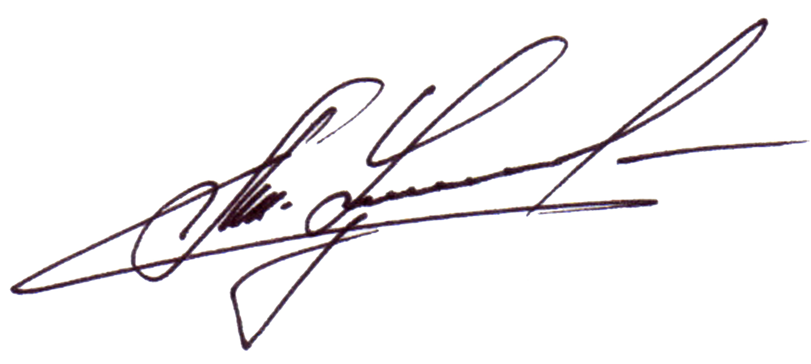

Министр А. Ш. Хуажева

Приложение № 1
к приказу Министерства образования и науки
Республики Адыгея
от 19.11.2013 г. № 978

Комплекс мер
по усилению контроля за проведением ЕГЭ в Республике Адыгея в 2013-2014 учебном году

№  п/п | Мероприятия | Сроки | Ответственные
1. | Проведение анализа нарушений, допущенных в Республике Адыгея при проведении ЕГЭ в 2013 году. Подготовка аналитической справки | сентябрь-ноябрь 2013г. | Кабанова Н.И.,  Воздамирова С.М.,  ГБУ РА «Государственная аттестационная служба системы образования» (далее-ГАС),  руководители органов управления образованием муниципальных районов и городских округов (далее-МОУО),  руководители общеобразовательных учреждений Республики Адыгея
2. | Проведение республиканского совещания по теме: «Итоги ЕГЭ в Республике Адыгея в 2013 году и меры по совершенствованию организации и проведения ЕГЭ в 2013-2014 учебном году» | ноябрь-декабрь 2013 г. | Кабанова Н.И.,  ГАС
3. | Проведение мониторинга движения контингента обучающихся 10-11 классов общеобразовательных учреждений и обучающихся учреждений среднего профессионального образования | декабрь 2013г.;  март 2014г. | Воздамирова С.М.,  Емзешева М.А.,  ГАС,  руководители МОУО,  руководители образовательных учреждений Республики Адыгея
4. | Обновление инструктивных материалов по организации и проведению ЕГЭ в 2014 году в Республике Адыгея | ноябрь 2013 г.-  март 2014 г. | Кабанова Н.И.,  ГАС
5. | Информирование всех участников образовательного процесса, в том числе родительской общественности, об изменениях в нормативных правовых актах и инструктивных материалах по организации и проведению ЕГЭ в 2014 году | в течение учебного года | ГАС,  руководители МОУО,  руководители образовательных учреждений Республики Адыгея
6. | Обеспечение информирования всех участников образовательного процесса, в том числе родительской общественности, о последствиях, которые повлекут за собой нарушения выпускниками порядка проведения ЕГЭ | в течение учебного года. | Воздамирова С.М.,  ГАС  руководители МОУО,  руководители образовательных учреждений Республики Адыгея
7. | Оптимизация и обновление кадрового состава РЦОИ | январь-март 2014 г. | руководители МОУО,  руководители общеобразовательных  учреждений Республики Адыгея
8. | Проведение пробных экзаменов в форме ЕГЭ | март-апрель 2014 г. | ГАС,  руководители МОУО,  руководители общеобразовательных  учреждений Республики Адыгея
9. | Обеспечение оптимизации пунктов проведения экзамена и их приемки в соответствии с установленными требованиями | март-июль 2014 г. | Кабанова Н.И.,  ГАС
10. | Увеличение численности общественных наблюдателей в пунктах проведения экзаменов, в том числе обеспечение участия в контроле за проведением ЕГЭ в качестве общественных наблюдателей представителей различных общественных объединений | в течение учебного года | ГАС,  руководители МОУО,  руководители образовательных  учреждений Республики Адыгея
11. | Организация проведения в 10-11-х классах региональных мониторинговых мероприятий по оценке уровня знаний, умений и навыков, метапредметных (надпредметных) компетенций обучающихся по предметам федерального компонента учебного плана, а также по оценке удовлетворенности участников образовательного процесса качеством общего образования в рамках РСОКО.  Подготовка аналитической справки, отражающей сопоставительный анализ результатов мониторинга с результатами промежуточной аттестации обучающихся в школе | в течение учебного года | ГАС,  Берзегова А.А.,  руководители МОУО,  руководители общеобразовательных учреждений Республики Адыгея
12. | Усиление ответственности руководителей МОУО,  руководителей общеобразовательных учреждений Республики Адыгея при отборе педагогических работников в состав организаторов в ППЭ | в течение учебного года | ГАС,  руководители МОУО,  руководители общеобразовательных учреждений Республики Адыгея
13. | Проведение обновления состава председателей предметных комиссий ГЭК Республики Адыгея по химии, биологии, обществознанию, истории | январь-март 2014 г. | ГАС,  члены ГЭК Республики Адыгея
14. | Обновление состава председателей предметных комиссий ГЭК Республики Адыгея не реже, чем через каждые 2 года | январь-март 2014 г. | ГАС,  члены ГЭК Республики Адыгея
15. | Организация работы по ознакомлению выпускников и их родителей (законных представителей) с порядком проведения ЕГЭ под роспись | январь, май 2014 г. | руководители МОУО,  руководители общеобразовательных учреждений Республики Адыгея
16. | Исключение лиц, допустивших ненадлежащее исполнение своих служебных обязанностей при проведении ЕГЭ в 2013 году, из рекомендуемых списков в составы руководителей ППЭ, уполномоченных представителей ГЭК, организаторов ЕГЭ в 2014 году | февраль-март 2014 г. | ГАС,  члены ГЭК Республики Адыгея
17. | Разработать и утвердить форму Памятки для участника ЕГЭ, заменив ею Пропуск на ЕГЭ, действовавший в 2013 году | март 2014 г. | ГАС
18. | Организация проверки наличия и подлинности документов, на основании которых осуществляется допуск участников ЕГЭ к сдаче экзаменов в досрочный период. Сопоставление количества баллов, набранных по соответствующим общеобразовательным предметам досрочно сдававшими ЕГЭ лицами с их успеваемостью по этим предметам в 10-11 классах.  Подготовка аналитической справки по итогам мониторинга | март-май 2014 г. | ГАС,  члены ГЭК,  руководители МОУО,  руководители общеобразовательных  учреждений Республики Адыгея
19. | Обеспечение усиления контроля на всех этапах проведения ЕГЭ в ППЭ | апрель-июль 2014 г. | Кабанова Н.И.,  Борсова З.А.,  руководители МОУО,  уполномоченные представители ГЭК,  руководители ППЭ
20. | Установление соблюдения требований к помещениям, предоставляемым для проведения ЕГЭ, в частности, их изоляции от помещений, не использующихся для проведения экзамена | апрель-июль 2014г. | Борсова З.А.,  уполномоченные представители ГЭК, руководители ППЭ
21. | Контроль обеспечения информационной безопасности при доставке, хранении и использовании экзаменационных материалов, в том числе их хранения в пунктах проведения экзамена исключающих возможность допуска посторонних лиц и распространения информации, с отражением количества и характера выявленных нарушений режима зашиты контрольных измерительных материалов | апрель-июль 2014 г. | Кабанова Н.И.,  Борсова З.А.,  Воздамирова С.М.,  ГАС,  уполномоченные представители ГЭК,  руководители ППЭ
22. | Обеспечение контроля за соблюдением сроков доставки экзаменационных материалов в пункты проведения экзамена | апрель-июль 2014г. | Кабанова Н.И.,  Борсова З.А.,  Воздамирова С.М.,  ГАС,  уполномоченные представители ГЭК,  руководители ППЭ
23. | Проведение контроля за количественным балансом экзаменационных материалов (использованных, испорченных, неиспользованных) | апрель-июль 2014г. | Борсова З.А.,  ГАС,  уполномоченные представители ГЭК,  руководители ППЭ
24. | Осуществление проверки соблюдения во время экзамена в пунктах проведения ЕГЭ установленного порядка проведения экзамена.  Подготовка информации на заседание ГЭК с отражением сведений о принятых решениях по удалению с экзамена. | апрель-июль 2014г. | Борсова З.А.,  Воздамирова С.М.,  уполномоченные представители ГЭК,  руководители ППЭ
25. | Организация контроля за соблюдением процедуры проверки экзаменационных работ участников ЕГЭ, в том числе проверки предметными комиссиями обезличенных копий бланков с ответами участников ЕГЭ на задания экзаменационной работы с развернутым ответом | апрель-июль 2014г. | Борсова З.А.,  Воздамирова С.М.,  уполномоченные представители ГЭК
26. | Обеспечение контроля за рассмотрением апелляций участников экзамена (количество апелляций, основания, соблюдение сроков подачи и рассмотрения, принятые решения, оформление протоколов) | апрель-июль 2014г. | Борсова З.А.,  Воздамирова С.М.
27. | Осуществление контроля за допуском участников ЕГЭ к повторной сдаче экзамена в текущем году и в дополнительные сроки (обоснованность, правомерность) | апрель-июль 2014г. | Воздамирова С.М.,  члены ГЭК
28. | Усиление контроля организации и проведения ЕГЭ в ППЭ в досрочный период и в резервные дни | апрель-июль 2014г. | Борсова З.А.,  Воздамирова С.М.,  уполномоченные представители ГЭК
29. | Изменение подхода к формированию составов предметных комиссий (экспертов), предусмотрев:  - увеличение количества экспертов не менее, чем в 2 раза от потребности;  - организацию их обучения с последующей сдачей экзамена на качество проверки экзаменационных работ;  - включение в состав предметных комиссий экспертов, показавших на экзаменах наиболее высокие результаты;  - ежегодную ротацию составов предметных комиссий не менее, чем на треть | май-июль 2014 г. | ГАС,  Берзегова А.А.,  руководители МОУО,  руководители общеобразовательных учреждений Республики Адыгея
30. | Проверка обоснованности допуска к ЕГЭ выпускников прошлых лет, а также лиц, представивших справки об освоении образовательных программ за курс среднего общего образования | май-июль 2014г. | Борсова З.А.,  ГАС,  руководители МОУО,  руководители образовательных  учреждений Республики Адыгея
31. | Проверка обоснованности допуска к ЕГЭ в дополнительный период абитуриентов учреждений высшего и среднего профессионального образования, расположенных на территории Республики Адыгея | июнь-июль 2014 г. | Борсова З.А.,  ГАС,  руководители образовательных  учреждений Республики Адыгея
32. | Проведение мониторинга учебных достижений:  - выпускников общеобразовательных учреждений;  - обучающихся учреждений среднего профессионального образования, набравших по результатам ЕГЭ 81-100 баллов.  Подготовка аналитической справки по итогам мониторинга | июнь-август 2014 г. | ГАС,  руководители МОУО,  руководители общеобразовательных  учреждений Республики Адыгея

